**Długopisy z nadrukiem**

**<strong>Długopisy z nadrukiem</strong> wpisały się już na stałe w działania marketingowe firm. Chyba nie ma w Polsce przedsiębiorstwa, które nie mogło by się pochwalić spersonalizowanymi długopisami. W tym wpisie podpowiadamy jakie długopisy wybrać, aby służyły nam jak najdłużej.**

**Długopisy z nadrukiem - dlaczego to ważne gadżety reklamowe?**

**Długopisy z nadrukiem** to jeden z najczęściej spotykanych materiałów reklamowych w firmach i różnych organizacjach. Dzieje się tak ze względu na niski koszt ich zakupu oraz fakt, że są one niezbędnymi gadżetami w każdej firmie. Zamieszczając logotyp czy hasło reklamowe firmy na długopisie, możemy być pewni, że podczas dalszego użytkowania, będzie to dobry materiał promocyjny dla naszej firmy.

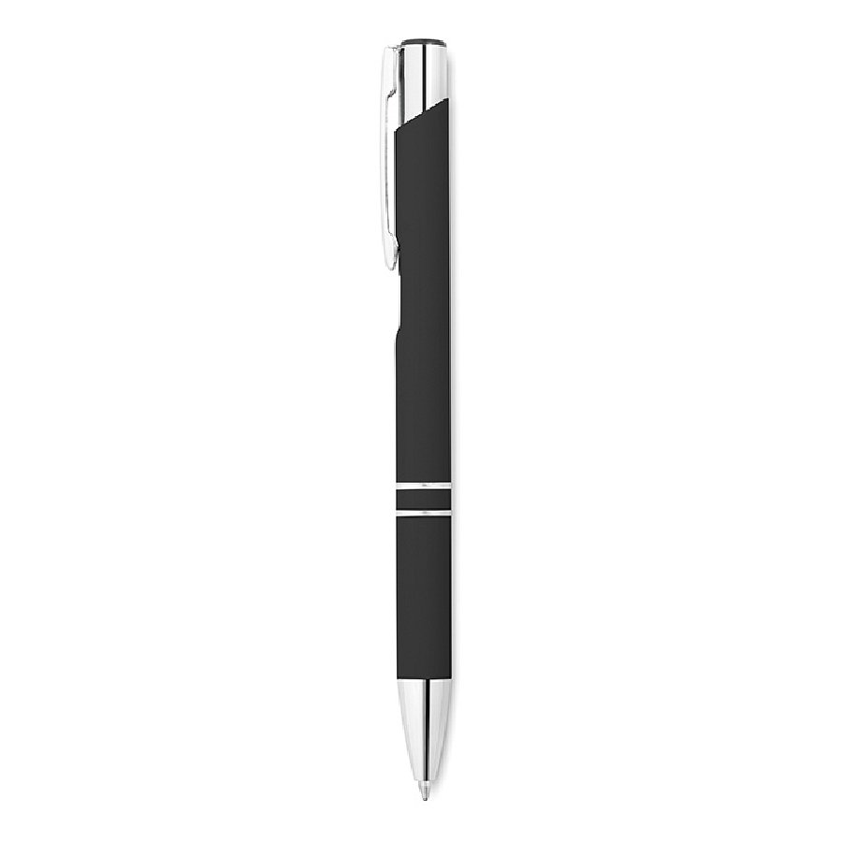

**Jakie długopisy z nadrukiem wybrać?**

Zamawiając *długopisy z nadrukiem* dla swojej firmy, warto wybrać te najwyższej jakości. Najlepsze długopisy to te metalowe, ponieważ są bardzo trwałe i wytrzymałe. Jeśli nasze długopisy będą solidnie wykonane, klienci sami chętnie będą po nie sięgać w codziennej pracy.

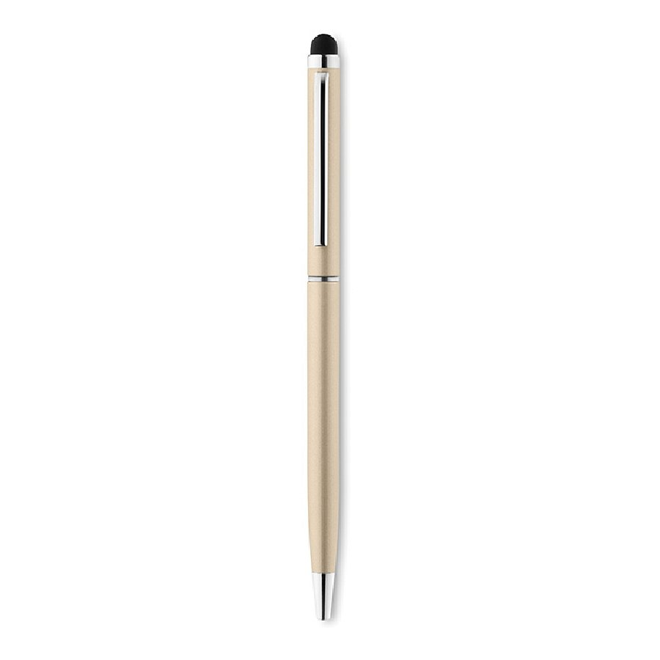

**Poznaj całą ofertę sklepu online Gratisownia.pl**

[Długopisy z nadrukiem](https://gratisownia.pl/1/kategoria/349/dlugopisy-metalowe.html) to tylko niewielka część szerokiej oferty sklepu internetowego Gratisownia.pl. Wśród gadżetów reklamowych znajdują się również notesy, breloki, smycze reklamowe oraz nowoczesne i oryginalne materiały promocyjne. U nas każdy znajdzie coś dla siebie.